鲁东大学共享仪器设备信息表
所在单位：生命科学学院 所属实验室：葡萄酒中试车间 存放地点：CD连廊
仪器名称 | 冲灌封三联机 | 国 别 |  | 中国 | 资产编号 | 2014001217
型 号 | 创兴GCP型 | 规 格
单 价 | 145000元 | 附件金额 |  |  | 设备总价 | 145000元
出厂日期期 | 2014 | 生产厂家 |  | 青州市创兴机械有限公司
管 理 人 | 屈慧鸽 | 联系电话 |  | 13225457282 | 电子邮箱 | qhge@163.com
收费标准 |  |  |  |  | QQ号 | 953226529
主要附件：  1、冲瓶机  2、灌装机  3、打塞机 |  |  | 仪器照片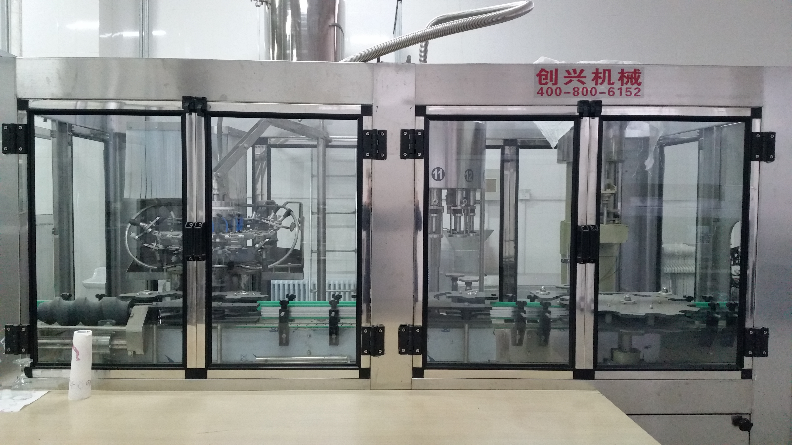
技术指标与参数：  灌装头数：16（可根据用户实际需求进行调整）  适用瓶型：葡萄酒瓶  适用瓶高：330mm  灌量范围：750ml  灌装精度：±1%  生产能力：1000-3000瓶/小时  设备重量：1200公斤 |  |  | 功能与使用范围：  1、 该设备为全封闭不锈钢结构，内部为灌装主体结构，主要由灌装阀体、传输定位装置、盛液缸、电气控制系统等。  2、用于葡萄酒灌装  3、冲瓶、灌装、打塞一体机
负责人： 填表人：屈慧鸽

